診療申込み票・問診票
年 月 日 記入
氏名 性別 男 / 女
生年月日MTSH 年 月 日 年齢 歳
住所〒
電話番号 携帯電話番号
職種 (具体的にお願いします)

主な症状は？(かゆみ、痛み、ニキビ、その他 )
今回診察希望の部位に○印をつけてください（右下図）

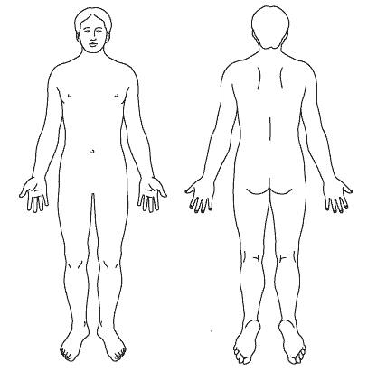
いつ頃からありますか？
年 月 日頃から
ご家族に同様の症状の方はいらっしゃいますか?

これまでにかかった大きなお病気は?

現在内服中のお薬は?

妊娠していますか？ いいえ / はい
薬剤に過敏症はありますか？ いいえ / はい

その他

